МУНИЦИПАЛЬНОЕ БЮДЖЕТНОЕ ОБЩЕОБРАЗОВАТЕЛЬНОЕ УЧРЕЖДЕНИЕ
«НАЧАЛЬНАЯ ОБЩЕОБРАЗОВАТЕЛЬНАЯ ШКОЛА с.ЦЕНТОРА-ЮРТ»
ГРОЗНЕНСКОГО МУНИЦИПАЛЬНОГО РАЙОНА
366030, ЧР, Грозненский район, с. Центора-Юрт, ул. Возрождения, 35 Тел. 8928-892-58-83

ОТЧЕТ
по профилактике детского дорожно-транспортного травматизма
в МБОУ «НОШ с.Центора-Юрт»
Грозненского муниципального района
за IV квартал 2017 года

В октябре 2017 года в МБОУ «НОШ с. Центора-Юрт» Грозненского муниципального района были проведены следующие мероприятия среди обучающихся 3-4 классов:
1. Беседа с учащимися 4 классов «Внимание, дорога», где учащиеся обсуждали ситуации на дорогах, обсуждали статьи из различных газет, чтобы они сделали в той или другой ситуации.
2. Классными руководителями были проведены тематические классные часы на следующие темы: «Правила дорожного движения», «Внимание! Дети!», «Трезвый водитель», «Дорожные знаки» 3-4 классов. На классных часах рассматривались вопросы: кто такой пешеход, какими правами и обязанностями он должен владеть, ребята повторили правила дорожного движения, дорожные знаки. Также на классных часах ребята сами разыгрывали различные жизненные ситуации: нарушение правил дорожного движения, переход через пешеходную дорожку в различных ситуациях и т.д.
В целях предупреждения детского дорожно-транспортного травматизма и формирования у детей навыков безопасного поведения на улицах и дорогах, 20 октября 2017 года в школе состоялась встреча учащихся 3-4 классов с инспектором ПДН младшим лейтенантом Закриевым Р.Р и Хатуевым А.С. которые рассказали о ситуациях на дорогах и о нарушении подростками ПДД. Дети с большим интересом слушали, задавали вопросы.

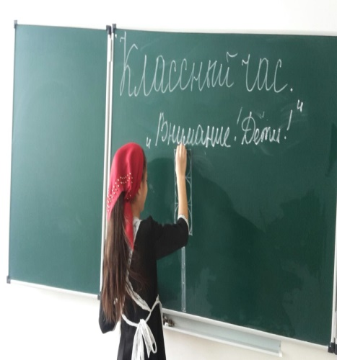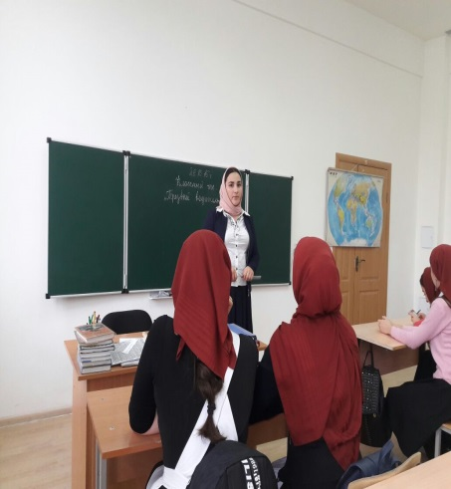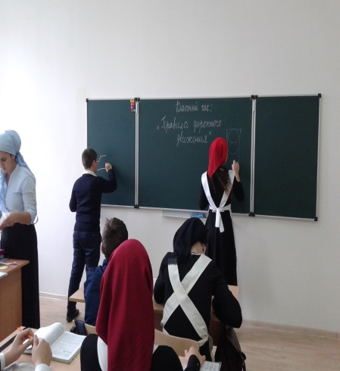

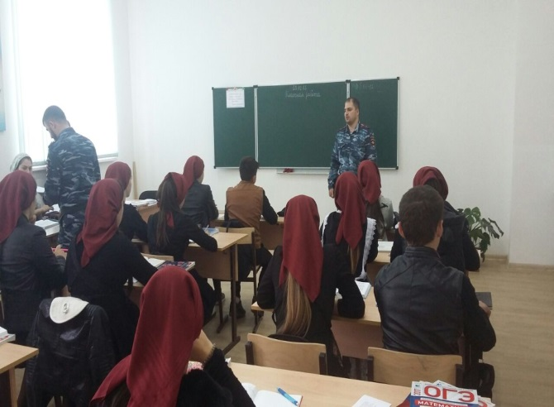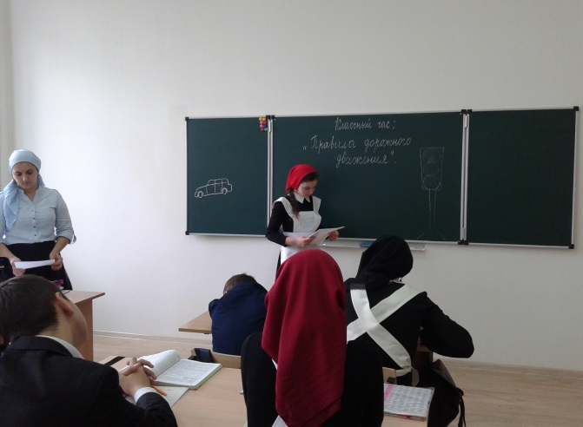
С 14 по 19 ноября 2017 года в школе были проведены следующие мероприятия, направленные на профилактику дорожно-транспортных происшествий, среди обучающихся 3-4 классов:
1. Беседа с учащимися 4 классов «Трезвый водитель!», где учащиеся обсуждали ситуации на дорогах, обсуждали статьи из различных газет, чтобы они сделали в той или другой ситуации.

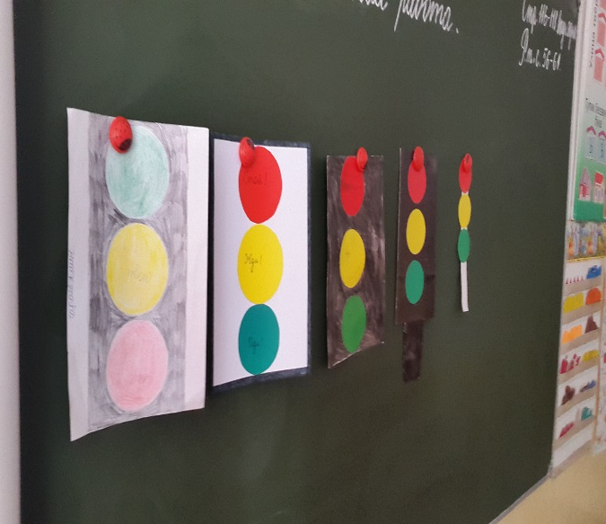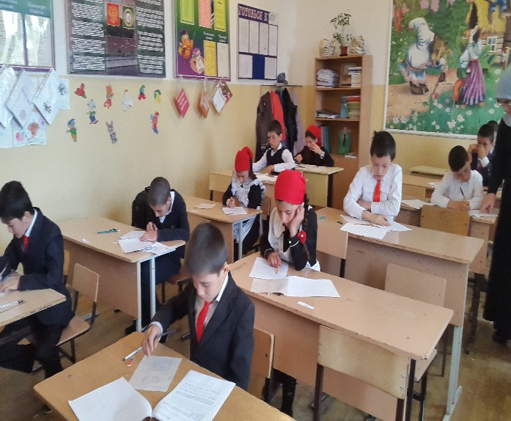
2. Классными руководителями были проведены тематические классные часы на следующие темы: «Внимание! Дети!», «Дорожные знаки» 4 классов. На классных часах рассматривались вопросы: кто такой пешеход, какими правами и обязанностями он должен владеть, ребята повторили правила дорожного движения, дорожные знаки. Также на классных часах ребята сами разыгрывали различные жизненные ситуации: нарушение правил дорожного движения, переход через пешеходную дорожку в различных ситуациях и т.д.
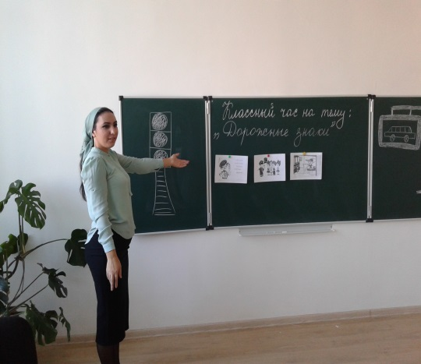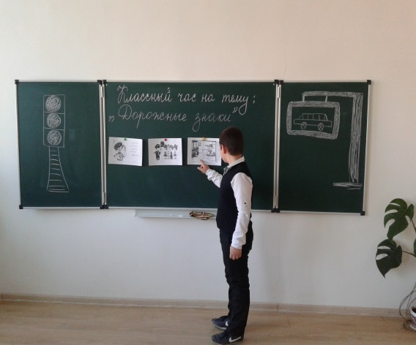

3.В целях предупреждения детского дорожно-транспортного травматизма и формирования у детей навыков безопасного поведения на улицах и дорогах, 21 ноября 2017 года в школе состоялась встреча учащихся 2-4 классов с инспектором ПДН младшим лейтенантом, Хатуевым А.С. который рассказал о ситуациях на дорогах и о нарушении подростками ПДД. Дети с большим интересом слушали, задавали вопросы.

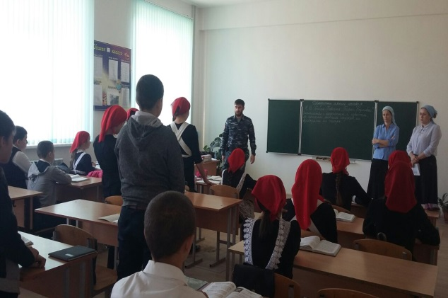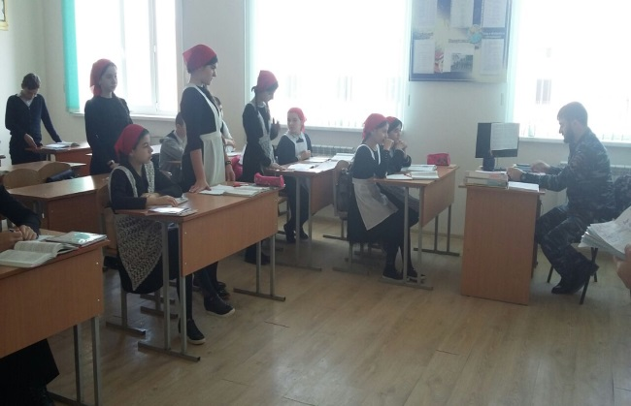

4. Конкурс стенгазет «Внимание, дорога!», «Безопасность жизнедеятельности».

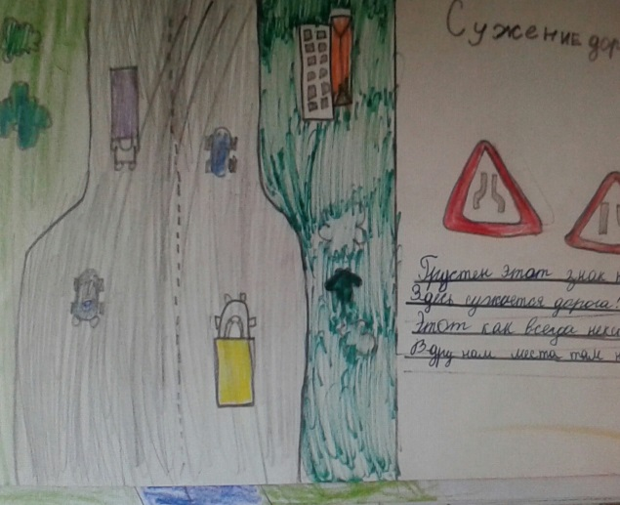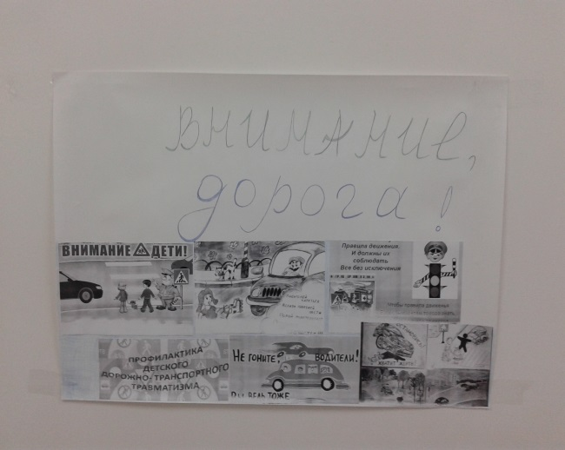
5. 10 декабря 2017 года было проведено на родительское собрание на тему «Как обучить ребенка правилам дорожного движения».

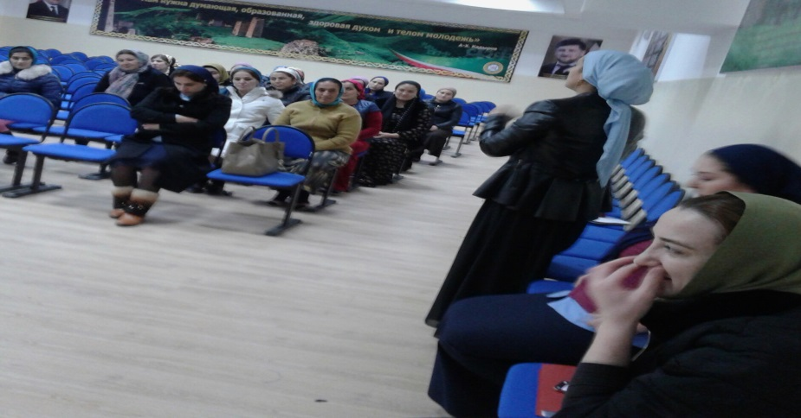

6. На уроках ОБЖ обсуждались вопросы «Улицы и дороги», «На улицах нашего города», «Город и его транспорт», «Мы - пешеходы», «Транспорт вокруг нас», «Виды транспортных средств» и др.
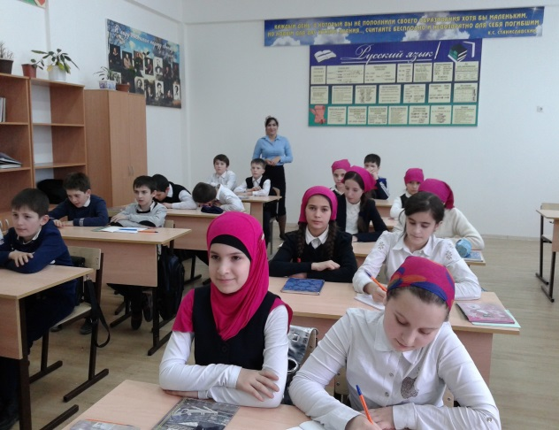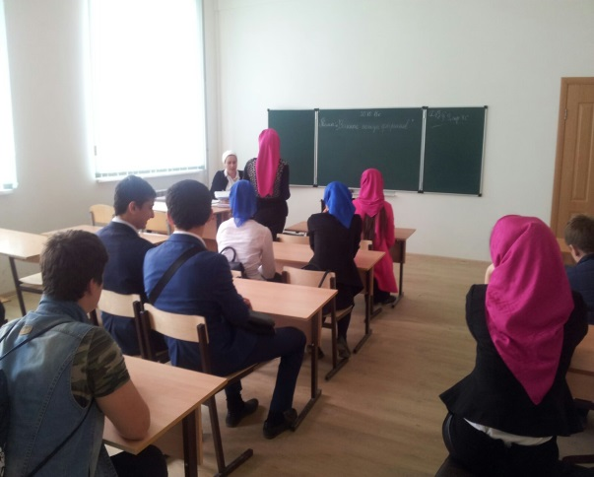

Работа по предупреждению ДДТТ проводится не только на классных часах, собраниях, но и на уроках технологии, физической культуры и др.

Зам.директора по ВР____________ А.Р.Итаев

